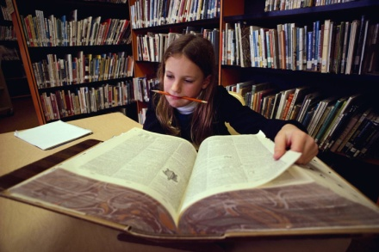

Школьная библиотека находится на третьем этаже здания школы.

Педагог - библиотекарь Снегирь Алена Сергеевна, образование высшее,
категория высшая.
Библиотекарь Астанина Наталья Анатольевна, образование средне-специальное.

Помещение школьной библиотеки составляет - общая площадь 69,3 кв.м
из них – абонемент и читальный зал, хранилище (фонд учебников) 19,4кв.м

Библиотека состоит из двух помещений, в одном помещении находятся:
абонемент и читальный зал в котором находятся художественная и справочная литература, в другом помещении располагается книгохранилище, в котором хранится фонд учебников .

На сегодняшний день школьная библиотека насчитывает: 18792 экз. книг.
Литература представлена по различным направлениям. Хорошо представлен фонд по художественной литературе: классика, книги по внеклассному чтению, детская литература, есть фантастика, приключения.

Фонд учебников в кол-ве: 15591 экз.
Художественной литературы: 3045 экз. Справочной литературы и энциклопедий -156 экз.

В библиотеке установлены моноблоки в кол-ве 3 шт для учащихся и учитетелей, мультимедийный проектор с экраном, ноутбук для проведения библиотечных уроков и мероприятий, 3 ФПУ . Подключён интернет.

Библиотека является для учеников и учителей
справочно-методическим информационным центром.

